savoir Gérer les situations difficiles en accueil téléphonique CLIENTS

Référence CLIFRA02

Programme de formation

Besoins de l’entreprise  Les personnels qui reçoivent les appels entrants des clients et prospects de l’entreprise, font quotidiennement face à des comportements difficiles et agressifs. Ces clients et prospects ont parfois des comportements difficiles (stress et irritations de la vie quotidienne, incompréhensions et exigences techniques, énervements et emportements verbaux, intimidations et menaces verbales et physiques, agressions physiques).  Le stress causé par ces attitudes et comportements déstabilisants porte à la fois atteinte à la sérénité professionnelle de ces personnels de première ligne, et à la qualité de l’accueil téléphonique. Au-delà du savoir-faire de formation initiale et de terrain, ces personnels ont besoin d’acquérir des repères et techniques pour retrouver leur sérénité et maintenir la qualité d'accueil requise par les standards de certification.  Bénéfices de la formation  Cette formation apporte aux personnels assurant l’accueil téléphonique des clients les repères, techniques et méthodes nécessaires à la gestion de leurs comportements difficiles pendant cette phase.  Ils apprennent à décrypter les intentions, les causes, les frustrations et les demandes qui se cachent derrière ces comportements difficiles et comment y répondre au mieux.  Ils en retirent un sentiment de contrôle rassurant sur les situations d'accueil, une capacité technique à contrôler les évènements intrusifs en phase d’accueil, et un savoir-faire transmissible à l’équipe.  + de la formation  - Le contenu est très dense pour acquérir en un jour une compétence essentielle en accueil téléphonique clients ;  - Les modalités pédagogiques sont adaptées à la durée compacte de la formation ;  Modalités de sessions  Formats  - Formation inter-entreprises, disponible aux entreprises et individuels ;  - Formation intra-entreprise ;  - Coachings ;  - En présentiel, distanciel et hybride.  Modalités  - 6 participants max. par session ce qui permet un travail poussé et des feedbacks individualisés.  Financement  Formation éligible aux fonds de formation via la certification Qualiopi.  Inscriptions  Inscriptions entreprises et individuels par email à patrickjay@face-client.com. Confirmation sous 24 heures par retour. Sessions garanties à la 1ère inscription.  Interface Zoom.  Accessibilité personnes en situation de handicap  Nos locaux de Paris Opéra sont handi-accessibles. Nos équipes sont sensibilisées aux besoins des personnes malentendantes et malvoyantes.  Signalez nous tout besoin d’adaptation.  Contact  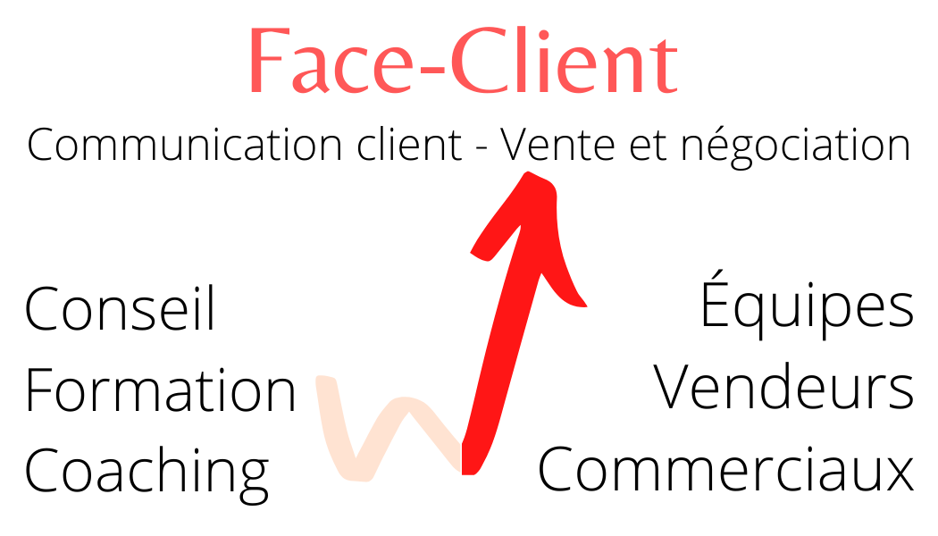  Face-Client  PatrickJAYCommunications  4 Place de l’Opéra  F-75002 Paris  +33 (0)6 07 19 18 42  patrickjay@face-client.com  www.face-client.com |  | Prescriptions  Objectifs opérationnels  - Savoir reconnaitre les mécanismes, causes et facteurs favorisant les comportements difficiles des clients en accueil téléphonique ;  - Maîtriser les bonnes pratiques de gestion des situations délicates et des comportements difficiles en accueil téléphonique ;  - Savoir accueillir, informer, expliquer, conseiller, désamorcer, apaiser, etc. en ambiance tendue.  Public concerné  - Tous les personnels chargés de l'accueil téléphonique clients et prospects en entreprise et collectivité.  Prérequis  - Aucun prérequis n’est nécessaire.  Durée  - 1 jour (7h).  Les + pédagogiques de la formation :  - Consultant formateur expert en communication client, coach certifié, expert en relations difficiles, gestion du stress et des émotions, apaisement de tensions ;  - Questionnaire détaillé des attentes avant la formation ;  - Utilisation de cas fournis par les participants ;  - Travail sur la boîte à outil de gestion des comportements difficiles ;  - Démonstrations interactives : mises en situation d’accueil téléphonique ; 3/4 d'exercices pratiques ; mises en situation répétées ;  - Feedbacks bienveillants et prise en compte du contexte ;  - Contact direct avec le consultant expert en direct ; en amont, pendant et en aval de la formation ;  - 6 mois de hotline personnelle pour chaque participant(e).  - Bilan et plan d’action personnalisés à l’issue.  Positionnement et évaluation des acquis  - En entrée formation : quizz de positionnement ;  - En cours de formation : mises en situation et quizz ;  - En fin de formation : exercice d’application de synthèse.  Aide-mémoires  - A l’issue, les participants reçoivent :  - Un aide-mémoire électronique synthétique centré sur les méthodologies et points clés ;  - Leurs enregistrements audios en référence future.  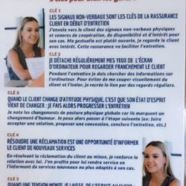  - Un « jogger » A5 plastifié couleur en rappel des 10 techniques clés.  Actualisé en janvier 2023.  Programme complet  Les conditions de contrôle de l’accueil telephonique CLIENT  - Les quatre composantes de la relation de confiance avec le client  - Consolider chaque composante pour maîtriser l’entretien  - Affirmer les prérogatives de sa fonction comme cadre de contrôle  - Connaître son mode de fonctionnement pour pouvoir l’adapter  entretien d’accueil telephonique CLIENT : contraintes physiques  - Relation de confiance : compenser l’absence d’indices non verbaux de type visuels (corps, sourire, etc.)  - Contrainte de temps : apprivoiser le stress de l’entretien sous pression  - Savoir utiliser des niveaux de langage professionnels convaincants  rappel des bonnes pratiques fondamentales d’expression orale  - Les expressions et mots de politesse / courtoisie  - Perfectionner son expression orale : clarté, dynamisme, précision  - Différencier les faits, les opinions et les sentiments dans ses arguments  - Savoir utiliser des précautions oratoires  entretien d’accueil telephonique difficile : savoir gérer son stress  - Stress déstabilisant : connaître les vrais mécanismes du stress en entretien téléphonique client difficile  - Acquérir l’intelligence émotionnelle de ce type de situations  - Connaître ses réactions personnelles en accueil difficile pour pouvoir agir sur les déclencheurs  - Savoir agir sur ses ressentis des symptômes du stress  Maîtriser les etapes de l’accueil telephonique CLIENT  - Connaître les quatre types d’entretien téléphonique client difficiles  - Reconnaître les contenus de chaque étape de l’entretien  - Utiliser les étapes de l’entretien comme dynamique de rassurance  - Savoir utiliser les éléments de langage de rassurance fondamentaux  Maîtriser les facteurs favorisants des comportements difficiles  - Stress : comment gérer les spirales émotionnelles négatives  - Culturels : comment gérer la perte de face  - Genres : comment diffuser les croyances et préjugés  - Générationnels : dépasser les conflits de valeurs par les « grandeurs »  1. GERER UN Entretien difficile DE TYPE malentendus  - Malentendus, incompréhensions et désaccords : les mécanismes d’entretien spécifiques à connaître  - Savoir déchiffrer la demande et les arguments du client  - Méthode d’entretien raisonné et éléments de langage spécifiques  - Savoir argumenter en entretien de type désaccord et malentendus  2. GERER UN Entretien difficile DE TYPE FRICTIONS  - Insatisfactions et frictions : identifier leur apparition pour les diffuser  - Utiliser l’insatisfaction pour déchiffrer la demande réelle du client  - Méthode d’entretien raisonné + émotionnel : les langages spécifiques  - Savoir argumenter en entretien de type insatisfactions et frictions  3. GERER UN Entretien difficile DE TYPE TENSIONS  - Tensions : identifier leur apparition pour les diffuser  - Savoir agir sur la spirale émotionnelle négative pour ramener le client à la demande technique  - Préserver la relation avec le client : utiliser en parallèle la méthode d’entretien raisonné et émotionnel : éléments de langage spécifiques  - Savoir argumenter en entretien de type tensions  4. GERER UN Entretien difficile DE TYPE CONFLITS  - Conflits : impacts juridiques et procédures à disposition  - Accepter l’excès émotionnel et utiliser la méthode d’entretien émotionnel : éléments de langage spécifiques  - Savoir limiter les dommages par la mise à l’abri  - Signaler et déléguer la résolution du conflit  Actualisé en janvier 2023.

